СОДЕРЖАНИЕ
стр
ВВЕДЕНИЕ 3

1. Общая характеристика экологического состояния Нижегородской области 4
1.1. Экология воздуха 4
1.3. Утилизация отходов 7
1.4. Физические факторы загрязнения окружающей среды 8
2. Общая характеристика населения Нижегородской области 11
2.1. Численность и другие характеристики населения Нижегородской области 11
2.2. Обеспечение санитарно-эпидемиологического благополучия населения Нижегородской области 13
2.2.1. Актуальные инфекции 15
2.4. Анализ медико-демографической ситуации в Нижегородской области 17
2.4.1. Медико-демографическое состояние 17
2.4.2 Анализ заболеваемости населения и профилактики социально-значимых болезней 19
2.5. Проблемы здравоохранения Нижегородской области 24

ЗАКЛЮЧЕНИЕ 27
СПИСОК ИСПОЛЬЗОВАННОЙ ЛИТЕРАТУРЫ 28
ПРИЛОЖЕНИЯ 30

ВВЕДЕНИЕ

Впервые Нижегородская область РСФСР была образована 14 января 1929 года, а 15 июня область была преобразована в Нижегородский край, в 1932 году переименованный в Горьковский край. В 1936 году край был преобразован в Горьковскую область (из него вышли Марийская и Чувашская АССР). В 1990 году область переименована в Нижегородскую область. В 1994 году в состав области был передан Сокольский район.
С самого начала своей многовековой истории Нижегородская земля играла заметную роль в жизни русского государства, являясь удивительно колоритным и значимым краем Поволжья. Ни одно важное историческое событие Киевской Руси, Московского государства, Российской империи, Советского Союза не прошло без участия нижегородцев (горьковчан). Нижегородский край являлся оплотом патриотизма, крупным центром предпринимательства и торговли, местом рождения и развития известнейших народных промыслов, колыбелью отечественной науки и культуры.
Вся страна по праву гордится Иваном Кулибиным, Кузьмой Мининым, Валерием Чкаловым, Максимом Горьким. Славная своим историческим прошлым и возрождаемая сегодня Нижегородская ярмарка принимает гостей со всего мира. Мировую известность и признание завоевала золотая Хохлома. Перед многочисленными туристами раскрывают свои красоты легендарное озеро Светлояр, святая Дивеевская земля, таинственные места старообрядческого Керженца.
Многие научные достижения связаны с нижегородскими учеными. Начиная с древних времен и по сегодняшний день Нижегородская земля оставалась, и будет оставаться неразрывной частью истории и культуры Российского государства, источником его дальнейшего развития.

Цель данного исследования – на основании изученной литературы дать полную характеристику Нижегородской области, включая все сферы жизни населения и экологическую обстановку.

Задачи:

- проанализировать ЭГП Нижегородской области;

- рассмотреть экологическую обстановку региона;

- изучить здоровье населения региона и проблемы здравоохранения данной территории.

Структура работы. Работа состоит из введения, трех глав, заключения, списка использованной литературы и приложений.

1. Общая характеристика экологического состояния Нижегородской области

1.1. Экология воздуха

В Нижегородской области состояние производственной базы и инфраструктуры городов оказывает достаточно сильное негативное влияние на воздушный бассейн области. Главными источниками загрязнения атмосферного воздуха являются промышленное производство, автомобильный транспорт. Суммарный валовый выброс загрязняющих веществ в атмосферу от стационарных источников и автотранспорта составляет несколько сотен тонн в год. Уровень загрязнения воздушного бассейна в населенных пунктах области соответствует среднему по России, кроме крупнейшего химического центра страны - г. Дзержинска, где он выше среднего Российского уровня.
В промышленности области по выбросу основных загрязняющих веществ (взвешенные вещества, диоксид серы, оксид углерода и диоксид азота) лидирующее положение занимают следующие отрасли: машиностроение и металлообработка, электроэнергетика, химическая и нефтехимическая промышленность, черная металлургия, промышленность строительных материалов, пищевая промышленность. Все эти отрасли являются основной градообразующей базой городов Нижегородской области.
На территории Центральной зоны Нижегородской области, которая является промышленно-урбанистской, сосредоточено 87% товарного выпуска промышленной продукции области и более 80% химических нагрузок на воздушный бассейн и водные ресурсы. При этом химическая опасность нагрузок существенно выше, чем в среднем по области, то есть по сравнению с другими зонами.
В пределах Центральной эколого-экономической зоны расположено 65% всех городских земель и 83,6% земель промышленности. Это и создает более острую экологическую обстановку по сравнению с другими зонами, особенно по загрязнению атмосферы и водных источников.
Автомобильный транспорт - другой основной источник загрязнения атмосферного воздуха. Объем выбросов загрязняющих веществ в атмосферу от автотранспорта составляет практически четверть всех выбросов в воздушный бассейн области.
Экологическая обстановка в области, создаваемая загрязнением атмосферного воздуха от автотранспорта, продолжает оставаться неблагоприятной, так как выбросы вредных веществ в атмосферу снижаются незначительно, а максимальные концентрации токсичных веществ вблизи основных магистралей часто превышают ПДК. Такое положение обуславливает важность автоматизированного мониторинга воздушного бассейна в районе основных автомобильных магистралей городов области. Это дает возможность оперативного анализа данных для регулирования транспортных потоков и планирования их долгосрочного развития.
При анализе экологических характеристик городов области прослеживаются определенные закономерности, связанные с развитием тех отраслей промышленности, в которых высоки выбросы окислов углерода. В общем, структура выбросов загрязняющих веществ напрямую связана с отраслевой спецификой, и уровнем экологичности применяемых технологий.
1.2. Загрязнение воды

По естественному химическому составу поверхностные воды Нижегородской области довольно разнообразны, но в целом характеризуются высоким природным качеством. Исключение составляют закарстованные реки, вода которых из-за большой жесткости непригодна для целей водоснабжения (приложение 6, таблица 1).
Наличие водохранилищ на Волге определяет застойный характер значительной части поверхностных вод и снижает потенциал их самоочищения. Скорости течения Волги в настоящее время составляют 0,15-0,22 м/сек. С созданием Горьковского водохранилища началась непрерывная переработка берегов. Особенно быстрому разрушению подвержены высокие глинисто-песчаные берега нижней части водохранилища. Продукты разрушения берегов оседают в водохранилище, изменяют химический состав и уменьшают прозрачность воды, усиливают процесс заиливания ложа водохранилища и влияют на развитие водной фауны, что, в конечном счете, сказывается на рыбопродуктивности водохранилища.
Естественное качество природных вод практически всех водных объектов области подвержено значительной деградации под воздействием антропогенных факторов. Происходит качественное истощение запасов поверхностных вод в результате их загрязнения - организованного (путем сброса через выпуски сточных вод) и рассеянного (путем смыва загрязняющих веществ поверхностным стоком с промышленно-урбанизированных площадей и территорий с преобразованными ландшафтами). Суммарные химические нагрузки превышают потенциал самоочищения водных ресурсов области. Объем воды, необходимый для разбавления всех сбрасываемых и смываемых загрязнений до уровня ПДК, значительно превышает суммарный речной сток, включая транзитный. Поэтому во всех водных объектах, где ведутся наблюдения, качество воды по некоторым показателям не соответствует нормативным требованиям.
Особо следует отметить бактериальное загрязнение водных объектов, являющихся источниками коммунального водоснабжения. Высокая бактериальная загрязненность воды в Волге установлена и на участке ниже Горьковской ГЭС. В створе Ново-Сормовской станции водоподготовки г. Нижнего Новгорода в речной воде наблюдается значительное превышение коли-индекса. Повышенная бактериальная загрязненность воды не позволяет использовать ее для рекреационных целей. Повышенное бактериальное загрязнение вынуждает прибегать на водоочистных сооружениях к хлорированию повышенными дозами, что приводит к обострению проблемы образования канцерогенных хлорорганических соединений. Основными потребителями водных ресурсов являются: электроэнергетика — 508 млн. м³/год; машиностроение и металлообработка — 340 млн. м³/год; коммунальное хозяйство — 250 млн. м³/год. На их долю приходится около 80% всего объема потребляемой воды. Основными загрязнителями водных объектов в отраслевом разрезе остаются машиностроение, металлообработка и коммунальное хозяйство.
В целом по области забор свежей воды не превышает экологически допустимых пределов отбора воды из природных источников без нарушения экологического равновесия и составлял 1,23% суммарного среднегодового стока и 11,6% среднегодового поверхностного стока, формирующегося на территории области.
Практически весь забор воды из поверхностных источников в области сосредоточен на территории промагломерации вокруг Нижнего Новгорода. В других приволжских районах доля использования суммарного поверхностного стока не превышает десятых долей процента, и весьма незначительна относительно местного стока. Практически в 20 административных районах области забор воды из поверхностных источников отсутствует.
Зональные различия в водопотреблении, безусловно, отражаются и на направлениях использования природных вод, и на характере химических нагрузок на водные ресурсы. На водозаборах преобладают устаревшие технологии подготовки питьевой воды с использованием в определенные моменты гиперхлорирования, что, как уже отмечалось, порождает проблемы с наличием в питьевой воде хлорорганических соединений. Поэтому в условиях современной России крайне важна организация оперативного мониторинга качества поверхностных вод с целью оптимизации технологий водоподготовки на существующих водозаборах.
По характеру и интенсивности использования водных ресурсов территория области крайне неоднородна. Антропогенные нагрузки на водные ресурсы со стороны водопотребителей и водопользователей локализованы на незначительной части территории, а напряженность водохозяйственного баланса определяется не столько географией водных ресурсов, сколько системой расселения и территориальной организацией производительных сил. Ведущее место в системе водопользования и водохозяйственной деятельности, как по интенсивности, так и по составу участников водохозяйственного комплекса области занимает центральная Волго-Окская эколого-экономическая зона, которая в значительной мере определяет показатели водопользования в целом по Нижегородской области.
Несмотря на наметившуюся в последние годы положительную тенденцию уменьшения антропогенной нагрузки на водные объекты, адекватного улучшения качества поверхностных вод не происходит, основными причинами этого являются: (1) отсутствие на многих предприятиях надлежащих очистных сооружений; (2) сброс неочищенных ливневых стоков с территорий больших городов, промышленных и сельскохозяйственных предприятий; (3) большие объемы накопившихся загрязненных донных отложений.
Эксплуатируемые водоносные горизонты на большей части Нижегородской области по геолого-гидрогеологическим условиям не защищены от загрязнения и подвержены загрязнению со стороны промышленных предприятий; полигонов бытовых и промышленных отходов; канализационных сетей и очистных сооружений; сельскохозяйственных объектов (свинокомплексы и птицефабрики, фермы крупно рогатого скота, склады удобрений и ядохимикатов, крупные скотомогильники); магистральных нефтепроводов, на отдельных участках требующих ремонта и реконструкции.
Особое внимание уделяется имеющему большое значение для питьевого водоснабжения области Южно-Горьковскому месторождению подземных вод, где наблюдаются неблагоприятные геоэкологиические условия. Тревожное положение складывается в местах, где имеет место слабая защищенность водоносных горизонтов, а также наличие интенсивного карстового процесса.

1.3. Утилизация отходов

Проблемы утилизации отходов - это один из наиболее наболевших вопросов экологии в современной России. Кроме функционирующих на территории Нижегородской области полигонов, имеется значительное количество свалок, которые являются несанкционированными местами размещения отходов. Местоположение многих свалок выбрано без учета резервов развития городов и рабочих поселков. Утилизация хозяйственно-бытовых отходов в области налажена неудовлетворительно, большинство полигонов эксплуатируются с нарушениями природоохранных требований. Значительное количество полигонов построено без разработки проектно-сметной документации, а для некоторых полигонов даже не оформлен отвод участка. Но, несмотря на трудности финансового характера, ведется работа по обустройству свалок и проектированию новых полигонов. В сельской местности свалки, как правило, организованы стихийно, без каких-либо проектов, разрешений на отвод участков. Все это порождает необходимость внедрения новых технологий утилизации отходов. В настоящее время в рамках реализации областной программы "Отходы" реализованы инвестиционные проекты с привлечением европейского опыта и капитала по переработке шлакоотвалов металлургического производства в г. Нижнем Новгороде, по компостированию твердых бытовых отходов в г. Арзамасе и прессованию бытовых отходов. Прорабатывается распространение данных технологий и на другие регионы, что дает возможность частичного решения как экологических, так и экономических проблем.
На территории области находится более 9,9 млн. т токсичных отходов. Токсичные отходы, как правило, хранятся на территориях промпредприятий (около 80% всех отходов). Организованный вблизи городского полигона бытовых отходов Нижнего Новгорода, полигон промышленных отходов "ГАЗа" также принимает токсичные отходы. Эксплуатация полигона ведется с серьёзными нарушениями. Наиболее опасными загрязнителями окружающей среды токсичными отходами остаются предприятия металлургической, машиностроительной, химической и нефтехимической промышленности. В тоже время необходимо отметить, что в последние годы наращиваются темпы вовлечения токсичных отходов в повторный оборот или использование их в качестве сырья при производстве строительных материалов.

1.4. Физические факторы загрязнения окружающей среды

К одному из физических факторов загрязнения окружающей среды относится шум на селитебных территориях. Исследование отечественных и зарубежных ученых выявили прямую зависимость между возрастающим шумом в жилой застройке и увеличением количества нервных расстройств, заболеваний гипертонической болезнью, язвой желудка. Даже кратковременное проживание в условиях акустического дискомфорта вызывает у людей изменения функционального состояния центральной нервной системы. Характер воздействия транспортного и жилищно-бытового шума на человека чрезвычайно разнообразен: от субъективного раздражающего влияния, до объективных патологических изменений отдельных органов и систем. Основными источниками шума в области является автомобильный и рельсовый транспорт, железнодорожные станции, авиационный транспорт на аэродромах и в зонах воздушных подходов к ним, промышленные предприятия, трансформаторные подстанции, газораспределительные станции.
Источниками электромагнитных излучений в области являются телевизионные и радиопередающие станции, радионавигационные системы Министерства обороны РФ, базовые станции радиотелефонной связи. Нижегородская область относится к одному из крупнейших регионов России по количеству используемых в народном хозяйстве источников ионизирующего излучения. На территории области находится региональный пункт захоронения радиоактивных отходов (Семеновский ПЗРО), Всероссийский ядерный центр, на многих промышленных предприятиях и в организациях применяют различные радиоактивные материалы.
Радиационная обстановка на территории Нижегородской области остается стабильной. Амплитуда колебаний средних значений уровней радиоактивного загрязнения приземного слоя атмосферы и атмосферных осадков из года в год находится в пределах точности измерений. Гамма-фон на территории области находится в пределах естественного. Средняя по области плотность радиоактивных выпадений ниже средней по России. Но ситуация требует постоянного непрерывного контроля как за состоянием потенциально опасных объектов, так и за радиационным фоном области. С этой целью в регионе ведутся работы в рамках построения автоматизированной системы контроля за радиационной обстановкой с одновременным развитием работ по изучению радоноопасности региона в рамках мероприятий, предусмотренных областной программой "Радон".
Карстовые явления в области развиты в южной части и в междуречье р. Оки и Волги. Следует отметить, что последние годы активность этих процессов сильно возросла, и в последние 6-7 лет почти ежегодно фиксируются крупные провалы, в том числе и в зонах с развитым промышленным производством, с наличием предприятий источников повышенной экологической опасности. На территории по уровню экологического риска можно выделить несколько, наиболее неблагоприятных зон, представляющих потенциальную опасность для жизни населения. В таких зонах экологические проблемы создаются природными и техногенными явлениями, способными вызвать необратимые последствия для окружающей природной среды.
Таким образом можно сделать вывод, что экологическая обстановка Нижегородской области характеризуется достаточно типичными для сегодняшней России проблемами. Это определяет экологическую политику в регионе и необходимость проведение различных природоохранных мероприятий. Важное место занимают работы по организации и развитию системы экологического мониторинга и доведения сведений об экологической обстановке широким слоям населения области. Особое внимание уделяется комплексности мониторинга, его оперативности, обеспечиваемой использованием всех прогрессивных телекоммуникационных технологий, развитием средств автоматизации и достижений в области открытых информационных систем на основе современной вычислительной техники.

2. Общая характеристика населения Нижегородской области

2.1. Численность и другие характеристики населения Нижегородской области

По результатам Всероссийской переписи населения, проведенной в 2002 году, численность постоянного населения Нижегородской области составила 3524 тыс. человек, в том числе: 2755 тыс. человек – жителей городов и рабочих поселков и 769 тыс. человек – сельского населения.
По численности постоянного населения Нижегородская область занимает 10 место среди субъектов Российской Федерации (после г. Москвы, Московской области, Краснодарского края, г. Санкт - Петербурга, Свердловской области, Ростовской области, Республик Башкортостан и Татарстан, и Челябинской области). Среди регионов Приволжского федерального округа по численности населения область занимает третье место.
Население Нижегородской области проживает в 97 городских поселениях (городах и поселках городского типа) и 4853 сельских населенных пунктах. На территории 28 городов и 69 рабочих поселков проживает 78.2 процента и сельской местности - 21.8 процента жителей области (в 1989 г., соответственно, 76.9 и 23.1 %). По сравнению с переписью 1989 г. численность населения области сократилась на 195.6 тыс. человек, в том числе горожан – на 105.3 тыс. человек и сельчан – на 90.3 тыс. человек. Сокращение численности населения происходило в основном из-за естественной убыли населения (превышения числа умерших над числом родившихся), которое наблюдается в нашей области с начала 90-х годов.
По данным на 1 января 2008 года, население области составляет 3359,8 тыс. человек На протяжении последних двух десятилетий наблюдается демографическое «старение» населения области. Средний возраст жителей области (по состоянию на 01.01.2004) – 40 лет (мужчин – 36,7, женщин – 42,7). За последние 14 лет (со времени переписи населения 1989 г.) среднестатистический житель области постарел на 2,7 года (средний возраст мужчин увеличился на 3 года, женщин – на 2,4).
Сокращается удельный вес численности лиц моложе трудоспособного возраста (до 16 лет). По состоянию на начало 2004 г. в возрастной структуре населения области лица до 16 лет составляли 15,5% (на 01.01.2003 – 16,1%).
За последние годы несколько сократилась и доля численности лиц старше трудоспособного возраста (с начала 2002 г. на 0,4 процентных пункта). Численность населения трудоспособного возраста на начало 2004 г. составила 2117,4 тыс. человек (увеличение по сравнению с началом 2003 г. на 9,7 тыс. человек). Снижается коэффициент демографической нагрузки: на начало 2004 г. на 1000 лиц трудоспособного возраста приходилось 643 человека в возрасте моложе или старше трудоспособного возраста (на 01.01.2002 - 675). Для городской местности данный коэффициент равен 600 (в Нижнем Новгороде – 585), на селе – 822.
Начиная с начала 90-х годов прошлого века в области складывается неблагоприятная демографическая ситуация, которая характеризуется высокими темпами сокращения населения вследствие его естественной убыли (превышение числа умерших над числом родившихся). Так, например, в 2003 году в области было зарегистрировано 31,4 тысячи родившихся (8 на 1000 жителей области) и 69,9 тысячи человек умерших (20 на 1000 жителей). Естественная убыль составила 38,5 тыс. человек.
За январь - декабрь 2003 года число родившихся по сравнению с соответствующим периодом 2002 года увеличилось на 10%. Из общего числа младенцев 79,8% родились в городской местности, 20,2% - в сельской. Среди новорожденных, как и раньше, несколько больше мальчиков, чем девочек – 52,1% и 47,9% соответственно. Каждый четвертый ребенок был рожден вне официального брака.
Наиболее высокий уровень рождаемости отмечен в ряде сравнительно небольших городов и рабочих поселков: Вачского (11.4 промилле), Борского (10.8), Бутурлинского (10.7), Вознесенского (11.0), Воскресенского (11.4), Арзамасского (10.5), Краснобаковского и других районов. Наиболее низкий уровень рождаемости отмечен в сельской местности Лукояновского (4.6), Сокольского (6.6), Варнавинского (6.7), Ветлужского, Княгининского (по 6.7) и некоторых других районов.
В 2003 году число умерших по сравнению с предыдущим годом увеличилось на 1798 человек (на 2.6%) и составило рекордную за весь послевоенный период величину - 69939 человек, в том числе в горпоселениях – 51280 (73.3%) и сельской местности – 18659 человек (26.7%). Из общего числа умерших в 2003 году 36877 человек - мужчины (52.7%) и 33062 - женщины (47.3%).
На начало 2004 года в области постоянно проживало 3479,3 тыс. человек (2,5% всех жителей России), в том числе 2725,9 тысячи - в городской и 753,4 тысячи - в сельской местности. В областном центре проживало 1296,8 тыс. человек (37,3% от общей численности населения области).
Нижегородская область относится к числу 10 наиболее густонаселенных районов России (плотность населения 45,6 человек на 1 кв.м.) с очень высоким уровнем урбанизации: 78,2% от общего числа жителей составляет городское население (в целом по России горожан 73,3%, в ПФО – 70,8%).

2.2. Обеспечение санитарно-эпидемиологического благополучия населения Нижегородской области

Состояние здоровья населения является важнейшим индикатором социального благополучия общества. Среди множества факторов, формирующих здоровье населения, большую роль играет качество среды обитания. Контроль и надзор за обеспечением благоприятной среды обитания - одна из основных задач Федеральной службы по надзору в сфере защиты прав потребителей и благополучия человека.
В 2005 г. была закончена реорганизация санитарной службы Нижегородской области. Образованы Территориальное управление Федеральной службы по надзору в сфере защиты прав потребителей и благополучия человека по Нижегородской области с 12 территориальными отделами в районах области путем слияния с Территориальным управлением госторгинспекции и Федеральное государственное учреждение здравоохранения "Центр гигиены и эпидемиологии в Нижегородской области" с 14 филиалами в районах области .
Одним из основных разделов деятельности службы является надзор за средой обитания, так как Нижегородская область входит в число наиболее крупных регионов России. На территории области площадью около 75 тыс. кв. км проживает 3,5 млн человек, из них 78% - в городах и 22% - в сельской местности.
Проведенный по данным за последние пять лет анализ свидетельствует о том, что качество питьевой воды, подаваемой населению Нижегородской области, соответствует среднероссийским показателям. С целью дальнейшего улучшения ситуации с водоснабжением подготовлен и вынесен на заседание правительства Нижегородской области проект закона "Об утверждении областной целевой Программы первоочередных мероприятий по улучшению централизованного питьевого водоснабжения населения Нижегородской области на 2007-2010 гг." с общей стоимостью мероприятий около 3,6 млрд рублей.
Кроме того, в 2005 г. утверждена Постановлением Городской думы г. Н. Новгорода "Программа нового строительства и модернизации водопроводных и канализационных сооружений по проекту плана развития города", в которую включены наиболее необходимые мероприятия по строительству и реконструкции водопроводных сооружений и сетей сметной стоимостью 3,4 млрд рублей.
Структура питания населения Нижегородской области, как и России, характеризуется недостаточным поступлением наиболее ценных в биологическом отношении пищевых продуктов (мяса, молока, рыбы, овощей), хотя за последние годы отмечается стабильный рост их потребления. Картина заболеваемости, связанной с алиментарным фактором, у взрослого населения сравнительно благополучная, Нижегородская область не превышает среднероссийские показатели ни по одной нозологии, кроме гипертонической болезни. Актуальным остается вопрос о дефиците в рационе питания населения микронутриентов - витаминов и микроэлементов.
В настоящее время проводится ранжирование территории области по степени риска возникновения йододефицитных заболеваний с составлением карты Нижегородской области по распространенности зоба и йодной недостаточности. Положительным моментом следует признать то, что за последние годы у детей и подростков не зарегистрировано ни одного случая синдрома врожденной йодной недостаточности. Для обеспечения населения продукцией, обогащенной йодом, на предприятиях области налажен выпуск йодированных хлебобулочных и макаронных изделий, а также выпуск йодированных молока, дрожжей.
Обеспеченность йодированной солью составляет от 12,5 до 97%, в среднем по области - 70%. Осуществляется постоянный текущий надзор за условиями хранения, реализации йодированной соли на объектах оптовой, розничной торговли, в лечебно-профилактических учреждениях с одновременным отбором проб. Количество проб, не отвечающих требованиям ГОСТа по содержанию йода за последние 5 лет, снизилось с 13,7% в 2000 г. до 6,1% в 2005 г.
В Нижегородской области наблюдается тенденция увеличения числа источников физических факторов неионизирующей природы, потенциально опасных для здоровья человека. Однако дальнейшее развитие средств связи и коммуникаций не привело к ухудшению электромагнитной обстановки в селитебной зоне населенных пунктов. За последние пять лет на территории Нижегородской области радиационная обстановка существенно не изменялась. Суммарная доза за счет всех источников излучения на одного жителя не превышает средней ежегодной дозы по РФ.
Развитие системы социально-гигиенического мониторинга в области позволило перейти к использованию методологии оценки риска воздействия отдельных факторов среды обитания на здоровье населения с последующей разработкой и принятием управленческих решений, усовершенствованию механизмов управления риском. Данные социально-гигиенического мониторинга и оценки риска используются при решении градостроительных вопросов, в том числе возможности строительства и реконструкции отдельных объектов, имеющих высокую санитарно-эпидемиологическую значимость.
В результате проводимых организационных и профилактических мероприятий эпидемиологическая обстановка в целом по области за последние годы остается устойчивой. В 2005 г. суммарный показатель инфекционной заболеваемости сохранился на уровне 2004 г., без учета гриппа и ОРВИ вырос на 5% .

2.2.1. Актуальные инфекции

Экономический ущерб от инфекционных заболеваний (без социально значимых и паразитарных инфекций) составил 2 572,3 млн руб., в том числе от гриппа и ОРВИ - 2 215,7 млн руб. Второе место в 2007 г. занимали экономические потери от острых вирусных гепатитов, ущерб от которых составил более 200 млн рублей.
Учитывая высокую социально-экономическую значимость гриппа и ОРВИ большое внимание в 2005 г. было уделено профилактике этих заболеваний. В связи с чем за счет средств областного бюджета было закуплено 242,3 тыс. доз вакцины против гриппа, что позволило привить 60% школьников и медработников группы риска. В целом за счет средств предприятий, организаций и бюджетов разных уровней было привито против гриппа 12,5% населения области, что на 15% превысило охват 2004 г. Неспецифическая профилактика гриппа среди организованных детей проводилась за счет средств муниципальных бюджетов и средств населения, всего было охвачено 25% детей до 14 лет. Одновременно проводились организованные мероприятия по профилактике гриппа птиц и готовности учреждений области к возможной пандемии гриппа. В связи с чем было организовано и проведено серологическое обследование работников птицефабрик и их вакцинация против гриппа (2,5 тыс.), подготовлена лабораторная база.
Наиболее сложной в 2007 г. была ситуация по вирусному гепатиту А, показатель заболеваемости которым по сравнению с 2004 г. возрос более чем в семь раз. Рост заболеваемости был обусловлен не только началом очередного циклического и периодического подъемов, но и вспышечной заболеваемостью населения г. Н. Новгорода.
В целях локализации и ликвидации вспышки ВГА в г. Н. Новгороде было дополнительно развернуто 830 коек в соматических стационарах, с подозрением на ВГА было госпитализировано 3503 человека, осмотрено по контакту 35 тыс. человек, из них 13,5 тыс. обследованы лабораторно, привито против гепатита А более 90 тыс. человек. Одновременно проводился комплекс санитарно-гигиенических мероприятий, направленных на снижение активности водного фактора передачи, профилактику пищевого и контактно-бытового путей передачи ВГА. Только в период вспышки специалистами ТУ Роспотребнадзора было обследовано 4625 объектов, за выявленные нарушения санитарно-эпидемиологических норм составлено более одной тыс. протоколов, наложено штрафов на сумму 874 тыс. рублей, приостановлена деятельность 109 объектов. В результате чего вспышечная заболеваемость, связанная с активностью водного фактора передачи, была локализована.
Вместе с тем рост заболеваемости ВГА в 2007 г. также был зарегистрирован практически во всех районах области, что требует принятия мер по улучшению санитарно-гигиенического состояния населенных мест, улучшению водоснабжения и расширению объемов специфической профилактики.
Наиболее благополучная ситуация сложилась в области по инфекционным заболеваниям, управляемым средствами специфической профилактики. Анализ работы по профилактике указанных заболеваний свидетельствует о положительных тенденциях, а именно: возрос охват профилактическими прививками детей раннего возраста до 95-98%; улучшены условия хранения и транспортировки иммунобиологических препаратов; внедрена в работу детских ЛПУ компьютерно-аналитическая программа "Вакцинопрофилактика" с объединением ее на уровне Департамента здравоохранения Нижегородской области; увеличено финансирование программ "Вакцинопрофилактика".
Все это позволило добиться снижения заболеваемости. За период реализации федеральной и областной программ "Вакцинопрофилактика" с 1999-го по 2005 год в Нижегородской области заболеваемость корью снизилась в 140 раз, эпидемическим паротитом - в 74,2 раза, дифтерией - в 12 раз, краснухой - в 36,9 раза, коклюшем - в 14,6 раза, вирусным гепатитом В - в 6 раз.
С 2000 г. в Нижегородской области проводятся мероприятия в рамках программы массовой вакцинации против ГВ, реализация которой в течение трех лет осуществлялась при поддержке фонда "Вишневской-Ростроповича" с последующим привлечением средств областного бюджета и ТФОМС. В результате чего нам удалось защитить от гепатита В-инфекции целое поколение детей и подростков. Это позволило резко снизить заболеваемость ГВ в области, и в 2005 г. показатель заболеваемости составил 5,9 случая на 100 тыс. населения, что в 1,5 раза ниже, чем в среднем по России.
Наиболее широкое распространение из группы вакциноуправляемых заболеваний на сегодня имеет краснуха, что обусловлено недостаточной иммунной прослойкой. Проведение расширенной вакцинации против краснухи в рамках приоритетного национального проекта "Здоровье" позволит в ближайшие два года коренным образом улучшить эпидемическую ситуацию по данной нозологической форме.
Влияние санитарно-эпидемиологического надзора на качество оказания медицинской помощи населению наглядно демонстрирует уровень внутрибольничной заболеваемости, которая в Нижегородской области имеет тенденцию к снижению. Данная положительная динамика обусловлена внедрением прогрессивных методов работы (одноразовый медицинский инструментарий, современные средства и способы дезинфекции и стерилизации, ротация дезинфицирующих средств, контроль качества дезинфекции и стерилизации), а также эффективным эпидемиологическим надзором, в том числе активной работой госпитальных эпидемиологов.
В 2005 г. Территориальное управление Роспотребнадзора приняло активное участие в реализации проекта ГЛОБУС и Международного проекта "Профилактика ВИЧ-инфекции" (DFid). В целях недопущения посттрансфузионного заражения пациентов при переливании крови и ее препаратов на территории Нижегородской области были проведены внеплановые проверки станций и отделений переливания крови, приняты меры по карантинизации препаратов крови.
Все ВИЧ-инфицированные, находящиеся на диспансерном наблюдении в областном Центре СПИД, беременные ВИЧ-инфицированные женщины и дети, рожденные ими, обеспечиваются бесплатными медикаментами. Принимаются дополнительные меры по профилактике и борьбе с туберкулезом, что отражено в областной программе "Борьба с болезнями социального характера", утвержденной 2006 г. правительством Нижегородской области. Финансирование и реализация указанной программы позволит в ближайшие годы улучшить санитарно-гигиеническое состояние учреждений противотуберкулезного профиля, повысить уровень лечебно-диагностических и дезинфекционных мероприятий.

2.4. Анализ медико-демографической ситуации в Нижегородской области

2.4.1. Медико-демографическое состояние

В Нижегородской области, как в целом по России, сохраняется негативная демографическая обстановка, которая характеризуется низкими показателями рождаемости и высокими показателями смертности. На фоне этих процессов, особенно в последние годы, отмечается постарение населения, в результате чего значительно сокращаются трудовые ресурсы области. Поэтому охрана здоровья населения и мероприятия, проводимые Правительством области в системе здравоохранения, имеют решающее значение.
Работа министерства здравоохранения проводилась по следующим направлениям. Финансирование и пути реорганизации сети лечебно-профилактических учреждений. Расходы на здравоохранение области за 2003 год составили 5919 млн. руб. или 90,6% к годовому плану, в том числе за счет средств бюджета, учитывая платежи на неработающее население 3988,6 млн. руб. (93,3% к плану), за счет средств ОМС - 1930,4 млн. руб. (85,6% к плану). В расчете на душу населения расходы составили 1703 руб.
В структуре расходов по здравоохранению доля заработной платы с начислением остается высокой и составляет 48%. Средняя заработная плата медицинских работников с учетом повышения с 1 октября 2003 г. на 33% составила: врачей 3625 рублей, средних медработников - 2580 рублей, младших - 1155 рублей. В 2003 году принимались меры по привлечению дополнительных источников финансирования отрасли. Из федерального бюджета для реализации Федеральных целевых программ получено оборудования, лекарственных средств, расходных материалов на общую сумму 78,1 млн. рублей. На долечивание в санаториях больных, перенесших инфаркт миокарда, операции на желудке, желчном пузыре, инсульты израсходовано 41 миллион 160 тысяч рублей из средств Фонда социального страхования. Из средств Федерального фонда обязательного медицинского страхования привлечено 69 миллионов рублей в виде субвенций. На основании соглашения губернатора области Г. М. Ходырева с председателем Пенсионного фонда РФ М. Ю. Зурабовым с сентября 2003 г. получено 106 миллионов рублей на обязательное медицинское страхование неработающих пенсионеров, являющихся получателями трудовой пенсии по старости. Соглашение пролонгировано и на 2004 год.
Активизировалась работа по добровольному медицинскому страхованию: сумма средств ДМС увеличилась по сравнению с 2002 годом на 24,6% и составила 9,1 миллиона рублей. Таким образом, из дополнительных источников привлечено 313,6 миллионов рублей. За последнее время сеть учреждений здравоохранения Нижегородской области не претерпела особых изменений.
В 2003 году министерство здравоохранения Нижегородской области провело ряд мероприятий по оптимизации работы сети лечебно-профилактических учреждений в рамках выполнения «Программы государственных гарантий оказания населению Нижегородской области бесплатной медицинской помощи на 2003 год». Рациональное использование бюджетных средств потребовало от руководителей медицинских учреждений внедрения малозатратных форм оказания медицинской помощи населению, таких как: дневные стационары, стационары дневного пребывания, стационары на дому (так называемых стационарзамещающих видов медицинской помощи).
Объемы стационарзамещающих видов помощи в 2003 году по сравнению с 2002 г. возросли на 25% и составили 323,8 дней на 1000 жителей. Однако это меньше расчетных нормативов, предусмотренных Программой государственных гарантий на 2003 год. В 2003 году в дневных стационарах всех типов пролечено более 85 тысяч пациентов, что на 18% больше, чем в 2002 г. В 5 районах области до настоящего времени не развит ни один вид стационарозамещающей помощи (Вадский, Б-Мурашкинский, Варнавинский, Вознесенский, Дальнеконстантиновский). Несмотря на определенные успехи в повышении эффективности использования коечного фонда, следует отметить, что не все показатели, предусмотренные «Программой государственных гарантий - 2003г.» выполнены в 2003 году. Из-за проблем, связанных с укомплектованностью штатов амбулаторно- поликлинических учреждений, только на 77,5% обеспечено выполнение расчетных нормативов доступности амбулаторно-поликлинической помощи (7268,4 посещений к врачам, ведущим амбулаторный прием, против 9369,5 запланированных на 1 000 жителей).
По итогам 2003 года лечебно-профилактическими учреждениями области превышен расчетный норматив обеспеченности населения скорой медицинской помощью. Фактический показатель (363,2 выездов скорой медицинской помощи на 1 000 населения) превышает расчетный показатель - 330 выезда на 1 000 населения. Это говорит о том, что скорая помощь выполняет несвойственные ей функции и подменяет работу учреждений амбулаторного звена. Стоимость одного выезда машины скорой медицинской помощи составляет 180 рублей, а стоимость одного амбулаторного посещения 28 рублей. Таким образом, активизировав работу амбулаторно-поликлинической службы, можно направить высвободившиеся денежные средства, в том числе и на улучшение материально-технической базы поликлиник. Оптимизацию деятельности лечебно-профилактических учреждений области необходимо продолжать, так как около 30% коечного фонда используется нерационально.
Одной из серьезных проблем является проблема функционирования и финансирования медицинских учреждений в сельской местности (участковые больницы, врачебные амбулатории и ФАПы), которые финансировались из местных бюджетов недостаточно. С целью обеспечения доступности бесплатной медицинской помощи и улучшения ее качества жителям сельских районов области в 2003 г. в систему ОМС были включены 74 участковые больницы и 48 врачебных амбулаторий.

2.4.2 Анализ заболеваемости населения и профилактики социально-значимых болезней

Проводя анализ заболеваемости населения Нижегородской области за 2003 год, следует отметить ее снижение, как в целом, так и по всем возрастным группам (взрослые, подростки и дети). За 2003 год структура болезненности представлена следующим образом (приложение 14, рис. 16).
1. Болезни органов дыхания (29,5%)
2. Болезни органов кровообращения (11,7%)
3. Травма и отравления.(7,1%)
4. Онкология (2,7%)
Онкозаболеваемость в области осталась на уровне прошлого года и составила 363,7 на 100 тыс. населения (РФ - 313,9 на 100 тыс.). Особое внимание Минздрава было направлено на мероприятия, которые способны стабилизировать рост социально-значимых заболеваний (приложение 14, рис.17).
В 2003 г. в Нижегородской области отмечена стабилизация эпидемиологической ситуации по ВИЧ-инфекции. Заболеваемость по сравнению с 2002 г. снизилась в 1,6 раза и составила 13,1 на 100 тыс. населения. В Постановлении Главного Государственного санитарного врача РФ от 14.01.2004 отмечено, что Нижегородская область вошла в число пяти областей России, где зафиксированы лучшие результаты по сдерживанию темпов развития эпидемии ВИЧ-инфекции. Достичь этого удалось в результате планомерной целенаправленной работы в рамках областной целевой программы по предупреждению распространения заболевания, вызываемого вирусом иммунодефицита человека (программа АНТИ- ВИЧ/СПИД).
В 2003 г. на мероприятия программы было выделено 5,5 млн. руб., из них осуществлялось финансирование профилактического лечения 30 беременных ВИЧ-инфицированных женщин, комбинированной терапии 22 больных ВИЧ-инфекцией, приобретено оборудование для лаборатории, тест-системы для диагностики ВИЧ. Реализуется комплексная профилактическая программа для разных целевых групп: «Учатся учителя», «Единый классный час», «Телефон доверия» и т.д. Ситуация по туберкулезу в Нижегородской области неблагоприятная (приложение 15, рис. 18.)
В 2003 г. произошло незначительное снижение показателя первичной заболеваемости туберкулезом населения области с 73,0 до 72,0 на 100 тысяч. Однако тревожным является факт резкого роста заболеваемости туберкулезом детей с 17,0 до 23,0 на 100 тысяч детского населения, а также рост показателя смертности от туберкулеза с 16,5 до 17,5 на 100 тысяч. В этой связи снижение показателя заболеваемости свидетельствует о недостатках диагностики и росте скрытой заболеваемости туберкулезом. Об этом же свидетельствует и рост тяжелых клинических случаев у впервые выявленных больных.
Средства, выделенные в 2003 г. на реализацию мероприятий целевой программы «Неотложные меры борьбы с туберкулезом в Нижегородской области на 1999-2004 гг.», использовались на поддержание в рабочем состоянии материально- технической базы Областного противотуберкулезного диспансера и других противотуберкулезных учреждений области. Также было закуплено 3 крайне необходимых для области рентгеновских аппарата (Павлово, Кстово, областной противотуберкулезный диспансер). По Федеральной целевой программе установлен флюорограф в Борской ЦРБ. В настоящее время разрабатывается проект целевой программы борьбы с туберкулезом на 2005-2009 гг., основным направлением которой является укрепление материально-технической базы фтизиатрической службы. Это позволит повысить эффективность и диагностических, и лечебных мероприятий. Кроме того, Нижегородская область включена в грант по проблемам туберкулеза. Продолжена работа по реализации межведомственной комплексной медико-социальной программы «Сахарный диабет в Нижегородской области», что позволяет стабильно обеспечивать больных инсулином и сахароснижающими препаратами. В 2003 г. за счет средств ТФ ОМС и областного бюджета было приобретено инсулинов на сумму 33,674 млн. рублей и обеспечено поступление в область сахароснижающих лекарственных препаратов за сет средств федерального бюджета на сумму 14,7 млн. рублей. Областной диабетологический центр оснащен необходимым оборудованием для лечения диабетической стопы, продолжена работа по формированию и внедрению областного регистра больных сахарным диабетом. Организованы и в большинстве районах области активно работают «Школы для больных сахарным диабетом». На 2004 г. по программе «Сахарный диабет в Нижегородской области» запланировано в бюджете ТФОМС 48 млн. руб.
В 2003 году начата реализация комплексной целевой программы «Профилактика и лечение йоддефицитных заболеваний в Нижегородской области на 2002-2006 годы», в рамках которой было проведено обследование детей и взрослых в 5 районах области (Шахунском, Уренском, Шарангском, Тоншаевском и Тонкинском), осуществлялся контроль за скринингом новорожденных на врожденный гипотиреоз, проведена индивидуальная профилактика гипотиреоза у беременных женщин в 6 районах области.
В рамках Федеральной программы «Профилактика и лечение артериальной гипертонии в Российской Федерации» специалистами министерства здравоохранения была разработана и утверждена правительством Нижегородской области межведомственная комплексная целевая программа «Профилактика и лечение артериальной гипертонии в Нижегородской области на 2003-2007 годы». Финансирование данной программы в 2003 г. не осуществлялось, несмотря на это, организованы постоянно действующие семинары для врачей по вопросам диагностики, профилактики и лечения артериальной гипертонии, подготовлены информационные и методические материалы для населения и медицинских работников.
В 2003 году вступила в действие областная межведомственная целевая программа «Комплексные меры противодействия злоупотреблению наркотиками и, их незаконному обороту в Нижегородской области». В отчетном году, согласно мероприятиям программы, для областного наркологического диспансера приобретена оргтехника и программное обеспечение для создания базы данных потребителей наркотиков и несовершеннолетних с девиантным поведением, обучено 30 врачей психиатров-наркологов по современным методам диагностики и лечения больных наркоманией. Выделено новое здание под размещение межрайонного наркологического диспансера в г.Павлове Нижегородской области.
Возрастает потребность населения области в оказании высокотехнологичных видов медицинской помощи. Областная Программа «О неотложных мерах по оказанию специализированной кардиохирургической помощи, проведения эндопротезирования суставов, гемодиализа населению Нижегородской области на 2002-2005 годы» не может полностью удовлетворить потребности пациентов. Так, в 2003 г. было выполнено 60 операций по эндопротезированию тазобедренных суставов, что составляет 20% от потребности. В связи с этим была найдена возможность дополнительно за счет средств федерального бюджета по соглашению с Национальным медико-хирургическим центром им. Н.И.Пирогова для жителей нашей области сделать 28 операций самыми современными методиками на базах ОКБ им. Семашко и городской больницы №13 г.Нижнего Новгорода. В рамках этой же
Программы в отчетном году было приобретено 3 аппарата «искусственная почка» для хронического гемодиализа и 2 аппарата для проведения острой коррекции гомеостаза. Дальнейшее развитие службы гемодиализа запланировано и на 2004 г. В отчетном году был решен вопрос с обеспечением больных после трансплантации почки иммуносупрессивными препаратами. За счет средств ОМС было закуплено данных лекарственных препаратов на сумму 2 миллиона 171,5 тысяч рублей. Благодаря работе, направленной на предупреждение и борьбу с инфекционными болезнями, в 2003 г. общий уровень инфекционной заболеваемости снизился на 11% (без показателей заболеваемости гриппом и ОРЗ).
Наиболее позитивные результаты достигнуты по инфекционным заболеваниям, управляемым средствами специфической профилактики. Регистрируемые в Нижегородской области уровни заболеваемости вакциноуправляемыми инфекциями в 2 раза ниже показателей по РФ.
В 1,5 раза снизилась заболеваемость эпидемическим паротитом в 1,5 раза заболеваемость корью. Сохраняется на спорадическом уровне заболеваемость дифтерией; заболеваемость вирусными гепатитами уменьшилась в 2,8 раза и ниже соответствующего показателя по РФ в 1,6 раза. Заболеваемость вирусным гепатитом В снизилась в 1,9 раза, в том числе в возрастной группе 15-18 лет - в 2,2 раза за счет вакцинации против данного заболевания. Всего привито против вирусного гепатита В более 474 тыс. человек, в том числе 30 тыс. медицинских работников.
В 2003 г. было зарегистрировано 159 случаев бешенства среди животных в 34 районах области и Нижнем Новгороде. Количество людей с укусами, обратившихся за медицинской помощью, увеличилось в 1,2 раза и составило 11 138 человек, был зарегистрирован летальный случай бешенства в Володарском районе. Необходим контроль за организацией работы по оказанию антирабической помощи во всех ЛПУ.
Выполняется «Областная целевая программа комплексного оснащения ЛПУ медицинским оборудованием, техникой, инструментарием». На приобретение оборудования направлено 275 млн. руб. Из них за счет средств бюджета 100 млн. руб. и из средств ТФ ОМС в рамках целевых программ 175,0 млн. руб. Был решен вопрос закупки магнитно-резонансного томографа по лизинговой схеме для ОКБ им. Семашко, оборудования для организации отделения для трансплантации костного мозга в детской областной больнице, эндохирургической видеостойки с набором инструментария для операций на органах грудной и брюшной полости, суставах и ЛОР-органах; аппаратов ИВЛ и другого оборудования; транспортных средств для ЛПУ области также по лизинговой схеме.
Все закупки, производимые министерством здравоохранения по реализации целевых программ, осуществлялись только на конкурсной основе. Всего в 2003 году было проведено 18 конкурсов. Из них для реализации целевых программ проведено 14 конкурсов на общую сумму закупок 286,5 млн. рублей. Экономия составила 22,8 млн. рублей или 8%. 4 конкурса проведено по централизованной закупке лекарственных средств на сумму 120 млн. рублей. Экономия составила 22,3 млн. рублей или 18,6%.

2.5. Проблемы здравоохранения Нижегородской области

Одной из важнейших задач, стоящих сегодня перед региональной системой здравоохранения, является развитие системы амбулаторной и скорой помощи. На сегодняшний день большая часть финансов (около 80%) расходуется на стационарную помощь, что считаю не очень рациональным, поскольку остаётся недостаточное количество средств на оказание амбулаторной и скорой помощи. Считаю, что нужно стремиться к более оптимальным финансовым пропорциям, которые позволят улучшить качество медицинских услуг. Для достижения этой цели требуется следующее распределение денежных средств: на стационарные учреждения - 50% средств, на поликлиники - 40%, а на станции скорой Медицинской помощи - 10%. Необходимо приложить максимум усилий для того, чтобы эти цифры с листа бумаги воплотились в жизнь. Недостаток финансирования сказывается на кадровом вопросе. Материальный фактор, конечно, оказывает свое влияние. Поэтому врачи государственных учреждений уходят в коммерческие структуры, где оплата труда гораздо больше, либо вообще покидают медицинскую сферу деятельности. Выпускники медицинских училищ, которых в области более десяти, опять же из-за низкой заработной платы, не стремятся устроиться по специальности, а выбирают ту сферу деятельности, где могут применить свои способности за большую оплату труда. Надо отметить, что на данный момент большинство врачей работают практически на одном энтузиазме, особенно в районах, где сейчас наиболее остро поставлен кадровый вопрос.
Многие больницы города и области сталкиваются с проблемой устаревания оборудования. На сегодняшний день проблема обеспечения клиник современным медицинским оборудованием является одной из серьёзных проблем здравоохранения Нижегородской области. 70% имеющегося в медицинских учреждениях оборудования устарело. И это несомненно большой минус в качестве обслуживания пациентов. Правительством и Законодательным собранием области была утверждена программа оснащения медучреждений современным оборудованием, техникой, инструментарием, которая предусматривает также выделение целевых средств на ремонт уже существующего оборудования, поскольку зачастую дорогостоящее оборудование простаивает из-за отсутствия средств в бюджете на его ремонт, а ФОМС не имеет право финансировать эту статью расхода. Явным недостатком программы является тот факт, что она составлялась исходя из возможностей, а не потребностей. В соответствии с этой программой в Нижнем Новгороде уже закуплен аппарат искусственной почки для областной больницы им. Семашко. Также в области реализуются целевые программы “Анти-СПИД”, “Неотложные меры по борьбе с туберкулезом”, “Программа по охране материнства и детства”, в рамках которых также предусмотрено переоснащение медицинского оборудования. Одной из главных сезонных проблем, ежегодно весьма остро встающих перед системой здравоохранения Нижегородской области и других регионов РФ, является эпидемия гриппа. По линии федерального бюджета производятся закупки вакцины и вакцинация населения в наиболее подверженных эпидемии районах области. Кроме использования бюджетных средств, проводится также работа по привлечению дополнительных средств предприятий, организаций и страховых компаний по закупке препаратов для специфической профилактики.
Нижегородская область находится примерно на 40 месте в РФ по количеству зарегистрированных внутривенных потребителей наркотиков. Это заболевание относится к социально-обусловленным, поэтому и бороться с ним необходимо с привлечением общественности, средств массовой информации и т.д. В настоящий момент Министерство здравоохранения Нижегородской области тесно сотрудничает с работниками правоохранительных органов. Целью этого сотрудничества является разработка совместной программы по борьбе с наркоманией. Нижегродский областной центр “СПИД” также активно проводит мероприятия по снижению заболеваемости ВИЧ-инфекции среди наркоманов. Планируется бесплатная раздача шприцов и презервативов для снижения вероятности заболевания ВИЧ-инфекцией. Ещё раз подчеркнём, что основной проблемой отрасли здравоохранения Нижегородской области является недостаточное финансирование, поскольку от этого зависит и решение кадрового вопроса, и обновление материально- технической базы, и капитальный ремонт зданий лечебно-профилактических учреждений, и закупка лекарственных препаратов, в первую очередь относящихся к льготному списку.
В Нижегородской области в течение ряда последних лет одним из самых острых и актуальных остаётся вопрос бесплатного и льготного лекарственного обеспечения населения. В настоящее время объем средств, выделяемых на выполнение программы государственных гарантий, не позволяет удовлетворить потребности всех льготируемых категорий населения. Одна из главных причин здесь заключается в том, что в последние годы российское правительство предоставило разным категориям населения целый ряд льгот, не обеспеченных федеральным финансированием. В этих условиях вся нагрузка по исполнению законов ложится на местные бюджеты, возможности которых весьма ограничены. Бюджет Нижегородской области сегодня таков, что не позволяет выделить нужное количество денег на эти цели. Поэтому в настоящее время отпуск препаратов по бесплатным и льготным рецептам в области ведется в рамках ограниченного перечня лекарственных средств (ЛС). Тем не менее и в этих условиях наблюдается динамика роста, т.к. ежегодно нижегородское правительство и законодательная власть области находят возможности для того, чтобы увеличивать финансирование программы бесплатного и льготного отпуска ЛС. Например, в 2001 г. финансирование увеличилось в 2 раза. Это стало возможным, потому что в область поступили деньги из федерального бюджета для обеспечения льгот, предоставляемых населению по федеральным законам “Об инвалидах” и “О ветеранах”.
Для улучшения контроля за назначением препаратов и для правильной оценки потребности в ЛС у льготируемых категорий населения в области вводится программа адресной лекарственной помощи декретированным группам населения.
Предусматривается введение персонифицированного учета потребления этих льгот. Таким образом наряду с безусловно негативными процессами в сфере медико- демографических показателей, нельзя не отметить и положительные тенденции развития регионального здравоохранения.
Вместе с тем существует ещё много проблем, в первую очередь это недостаток финансирования, устаревшее оборудование, проблема с кадрами, а также проблемы управляемости, необходимости изменения основных направлений и подходов к реформированию региональной системы здравоохранения.

ЗАКЛЮЧЕНИЕ

В настоящее время проблема анализа качества жизни населения в целом и состояние экологической обстановки в данной местности приобретает достаточно четко выраженный прикладной акцент. Сложилась ситуация, когда практика не может ждать завершения исследовательских работ в отмеченных направлениях.
Связанно это, скорее всего, с остающейся неопределенностью в дефиниции качества жизни населения, его основных составляющих. Отсюда и трудности в определении основных направлений аналитических работ, и существенный «разнобой» в выборе индикаторов для оценки состояния общественного здоровья населения Читинской области.
Обобщая вышесказанное, состояние общественного здоровья можно трактовать как интегральную категорию, всесторонне характеризующую уровень и степень благосостояния, социального и духовного развития человека, а также его физическое здоровье.

СПИСОК ИСПОЛЬЗОВАННОЙ ЛИТЕРАТУРЫ

1. Абросимова Ю. К., Ушаков В. А., Бугакова Т. И. Подходы к оценке здоровья населения в связи с состоянием окружающей среды и к созданию программ оздоровления городов //Ф. Здравоохранение Российской Федерации. – 2005. - № 5.
2. Бугаев В.К., Гладкий Ю.Н., Файбусович Э.Л. Социальная и экономическая география. Курс лекций. - СПб.: Изд-во спбуэф, 2007. - 150 с.
3. Гиляревский С.Р. Современные принципы анализа экономической эффективности медицинских вмешательств// Экономика здравоохранения, 2005, №9
4. Егорова И. П. Среда обитания и здоровье населения /Под ред. акад. РАМН и РАЕН Потапова А. И., - М., 2005
5. Козлов А.В., Нестеренко Е.И., Полунина Н.В. К вопросу об актуальности экономического регулирования в здравоохранении на современном этапе//Экономика здравоохранения, 2003, №1
6. Коммерческая деятельность учреждений здравоохранения. Документы. Комментарии. Ответы на вопросы. - М., 1997.
7. Кучеренко В.З. Российское здравоохранение: вхождение в рынок. - СПб., 2001
8. Маймулов В. Г., Нагорный С. В., Шабров А. В. Основы системного анализа в эколого-гигиенических исследованиях. С.-П., 2000
9. Народное хозяйство РФ в 2005 г.: Статистический ежегодник. - М.: Статистика, 2006. -519 с.
10. Народное хозяйство РФ в 2001- 05 г.: Статистический ежегодник. - М.: Финансы и статистика, 2006. - 398 с.
11. Отчет министерства здравоохранения Нижегородской области за 2003 год и основные задачи на 2004 год.
12. Показатели экономического развития республик, краев, областей Российской Федерации/ ГОСКОМСТАТ России. - М.: Республиканский информационно-издательский центр, 2003. - 240 с.
13. Развитие региона: цели, проблемы, перспективы. / Под. ред. Б.С. Жихаревич, О.П. Литовка. - Л.: Наука, 1999. - 152 с.
14. Регионоведение: Учебник для вузов / Т.Г. Морозова, М.П. Победина, С.С. Шишов, Р.А. Исляев; Под ред. Проф. Т.Г. Морозовой. - М.: Банки и биржи, ЮНИТИ, 1998. - 424 с.
15. Регионы России: Стат. Сб.: [В 2 т.]. / Гос. Ком. Российской Федерации по статистике.- М.: Моск. Издат. Дом, 2008. Т.2. - 797 с.
16. Российская Федерация, Санкт-Петербург и области Северо-Западного экономического района в 2006 году /ГОСКОМСТАТ России. - М.: Республиканский информационно-издательский центр, 2007. - 247 с.
17. Решетников А.В. Экономика здравоохранения. - М., 2004.
18. Трушкина Л.Ю., Тлепцеришев Р.А., Трушкин А.Г. и др. Экономика и управление здравоохранением. - М. 2002
19 . Экономическая география России: Учебник / Под общей ред. Акад. В.И. Видяпина. - М.: ИНФРА-М, Российская экономическая академия, 1999. - 533 с.

ПРИЛОЖЕНИЯ
ПРИЛОЖЕНИЕ 1

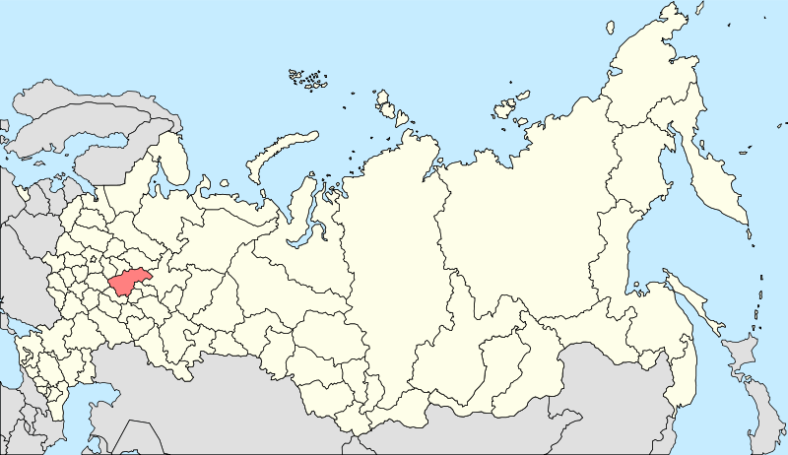
Рис. 1. Место Нижегородской области на карте России

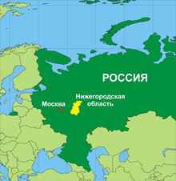

Рис. 2. Геополитическое положение Нижегородской области
ПРИЛОЖЕНИЕ 2
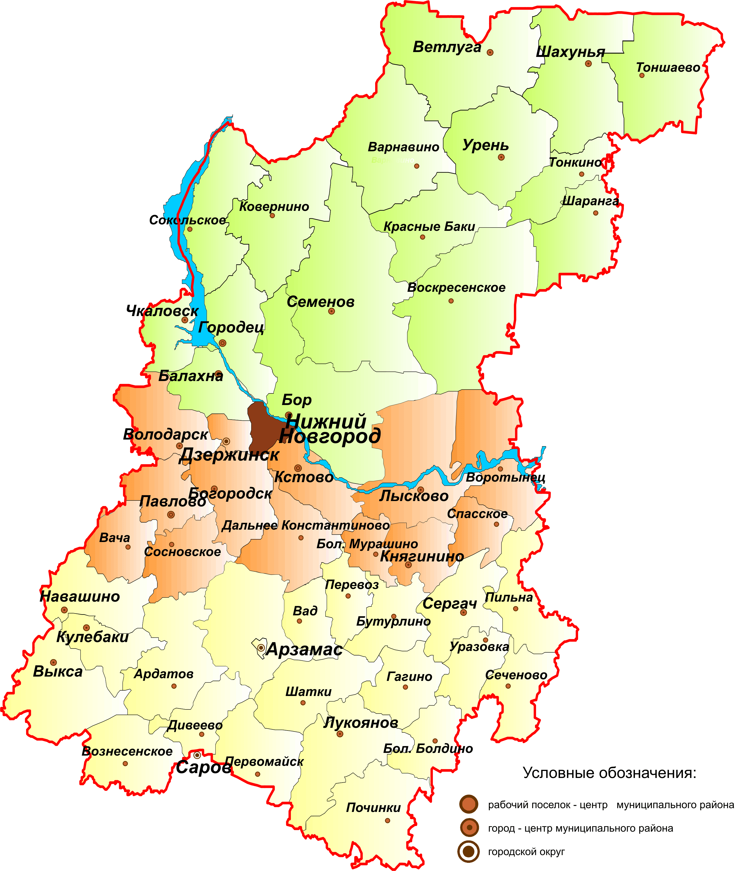

Рис. 3. Карта Нижегородской области
ПРИЛОЖЕНИЕ 3

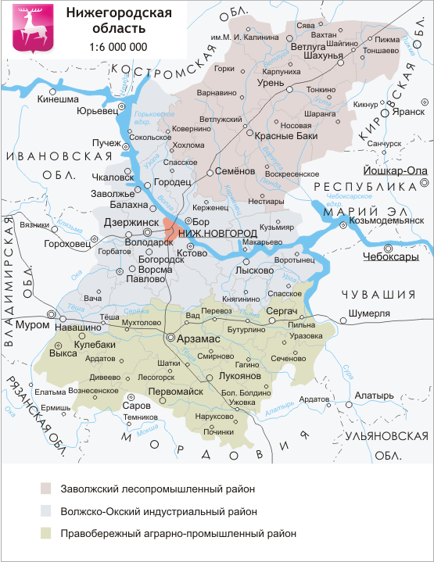

Рис. 4. Схема промышленно-экономического зонирования территории
ПРИЛОЖЕНИЕ 4
Таблица 1.

Характеристика природного качества речных вод Нижегородской области

 | Средняя мутность мг/л | Средняя цветностьград. | Показатели качества воды в летнюю и зимнюю межень
 | Средняя мутность мг/л | Средняя цветностьград. | Минерализация, мг/л | Жесткость, мг.экв. | содержание железа, мг/л
Нормативное значение для питьевой воды | до 1,5 | до 20 | до 1000 | до 7 | до 0,3
Алатырь (п.г.т. Тургенево) | 210 | 30 | 560 | н/д | 0,04
Ветлуга (с.Михайловицы) | н/д | 22-26 | 125-240 | 1,5-1,6 | 0,04-0,32
Керженец (с.Хахалы) | 16 | 28-47 | 82-101 | 0,9-1,0 | 0,25-0,44
Кудьма (д.Новая) | 60 | 27-36 | 726-1194 | 10-17 | 0,04-0,2
Линда (с.Васильково) | 20 | 35-86 | 84-140 | 1,1-1,7 | 0,2-0,7
Пьяна (д.Камкино) | 82 | 6-55 | 1320-1620 | 18-23 | 0,04
Сережа (с.Лесуново) | н/д | 30 | 1254-1786 | 17-25 | 0,04-0,1
Теша (с.Новоселки) | н/д | 20-30 | 946-1262 | 14-18 | 0,04-0,92

ПРИЛОЖЕНИЕ 5
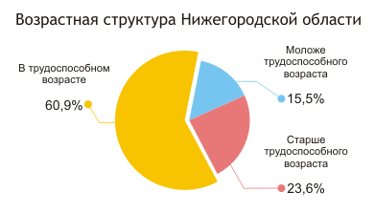

Рис. 5.
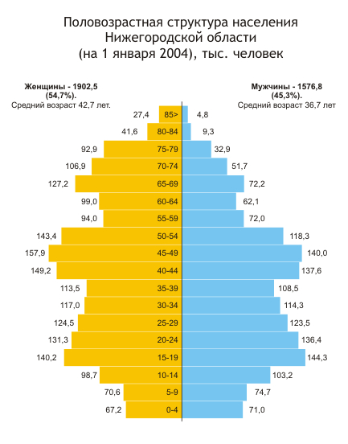
Рис. 6

ПРИЛОЖЕНИЯ 6
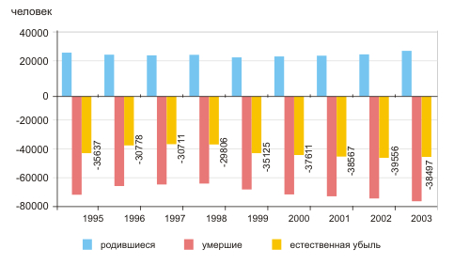
Рис. 7. Естественная убыль населения Нижегородской области
ПРИЛОЖЕНИЯ 7
Таблица 5.
Сеть лечебно-профилактических учреждений Нижегородской области в 1998-2003 г.г.

Учреждения здравоохранения | 1999 | 2000 | 2001 | 2002 | 2003
1. Амбулаторно-поликлинические  учреждения, всего | 1499 | 1500 | 1492 | 1490 | 1488
в том числе:
• Самостоятельные | 142 | 143 | 143 | 142 | 141
• Входящие в больнично-  поликлинические объединения | 271 | 266 | 262 | 260 | 258
• Диспансеры | 32 | 32 | 32 | 33 | 33
• Стоматологические поликлиники | 24 | 24 | 24 | 24 | 24
• Фельдшерско-акушерские пункты | 1030 | 1035 | 1031 | 1031 | 1032
2. Больничные учреждения | 260 | 256 | 254 | 252 | 251
3. Станции (отделения) скорой и неотложной медицинской помощи | 74 | 76 | 75 | 77 | 78
4. Станции переливания крови | 4 | 4 | 4 | 4 | 4
5. Дома ребенка | 6 | 6 | 6 | 6 | 6
6. Санаторно-курортные учреждения | 14 | 14 | 14 | 14 | 14
ПРИЛОЖЕНИЕ 8
Таблица 6.
Объем оказания медицинской помощи жителям Нижегородской области в 2007 году
Наименование показателя | Расчетные нормативы ПГГ на 2007 г. | Фактическое выполнение в 2007 г.
1. Амбулаторно-поликлиническая помощь (число посещений врачей на 1000 человек населения, включая посещения зубных врачей и станций и отделений скорой медицинской помощи) | 9369,5 | 7268,4
2. Стационарная помощь  2.1. Число к/д пребывания больных в круглосуточных стационарах на 1 000 жителей  2.2. Средняя длительность пребывания больных в круглосуточных стационарах  2.3. Обеспеченность койками круглосуточного пребывания на 10000 жителей | 3525,5  14,3  115,0 | 3761,7  15,5  112,1
3. Дневные стационары  3.1. Число дней пребывания в дневных стационарах на 1000 жителей (со стационарами на дому) | 358,9 | 323,8
4. Скорая медицинская помощь (число выездов скорой медицинской помощи на 1 000 человек населения) | 330 | 363,2

ПРИЛОЖЕНИЕ 9 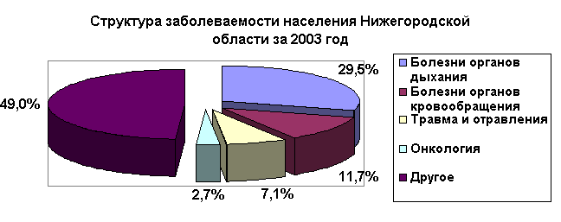

Рис. 8. Структура заболеваемости

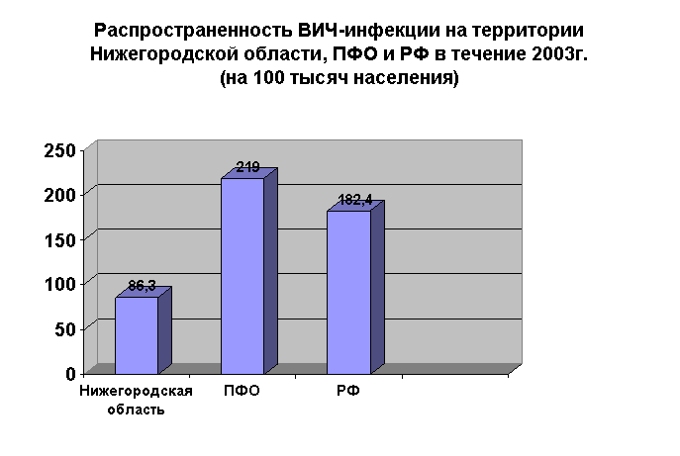

Рис. 9. Распространенность Вич – инфекции
ПРИЛОЖЕНИЕ 15
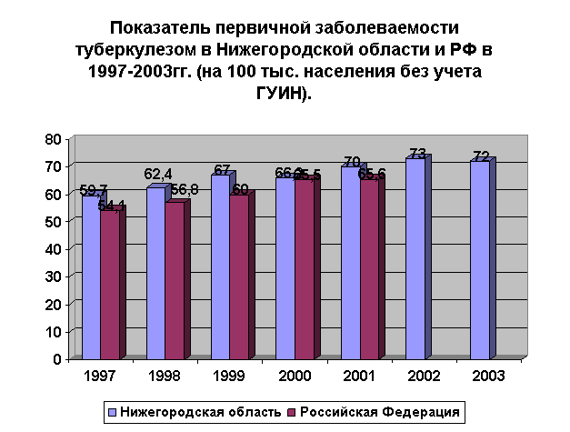

Рис. 10. Заболеваемость туберкулезом
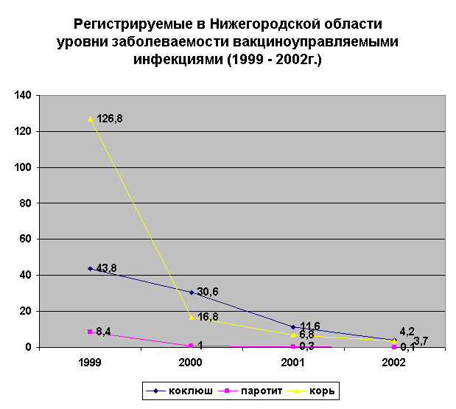

Рис. 11. Уровни заболевания инфекциями

Абросимова Ю. К., Ушаков В. А., Бугакова Т. И. Подходы к оценке здоровья населения в связи с состоянием окружающей среды и к созданию программ оздоровления городов //Ф. Здравоохранение Российской Федерации. – 2005. - № 5.
Маймулов В. Г., Нагорный С. В., Шабров А. В. Основы системного анализа в эколого-гигиенических исследованиях. С.-П., 2000
Абросимова Ю. К., Ушаков В. А., Бугакова Т. И. Подходы к оценке здоровья населения в связи с состоянием окружающей среды и к созданию программ оздоровления городов //Ф. Здравоохранение Российской Федерации. – 2005. - № 5.
Маймулов В. Г., Нагорный С. В., Шабров А. В. Основы системного анализа в эколого-гигиенических исследованиях. С.-П., 2000
Егорова И. П. Среда обитания и здоровье населения /Под ред. акад. РАМН и РАЕН Потапова А. И., - М., 2005
Абросимова Ю. К., Ушаков В. А., Бугакова Т. И. Подходы к оценке здоровья населения в связи с состоянием окружающей среды и к созданию программ оздоровления городов //Ф. Здравоохранение Российской Федерации. – 2005. - № 5.
Гиляревский С.Р. Современные принципы анализа экономической эффективности медицинских вмешательств// Экономика здравоохранения, 2005, №9
Отчет министерства здравоохранения Нижегородской области за 2003 год и основные задачи на 2004 год.
Отчет министерства здравоохранения Нижегородской области за 2003 год и основные задачи на 2004 год.
Гиляревский С.Р. Современные принципы анализа экономической эффективности медицинских вмешательств// Экономика здравоохранения, 2005, №9
Отчет министерства здравоохранения Нижегородской области за 2003 год и основные задачи на 2004 год.
Решетников А.В. Экономика здравоохранения. - М., 2004.
Гиляревский С.Р. Современные принципы анализа экономической эффективности медицинских вмешательств// Экономика здравоохранения, 2005, №9
Отчет министерства здравоохранения Нижегородской области за 2003 год и основные задачи на 2004 год.
Решетников А.В. Экономика здравоохранения. - М., 2004.
Гиляревский С.Р. Современные принципы анализа экономической эффективности медицинских вмешательств// Экономика здравоохранения, 2005, №9

